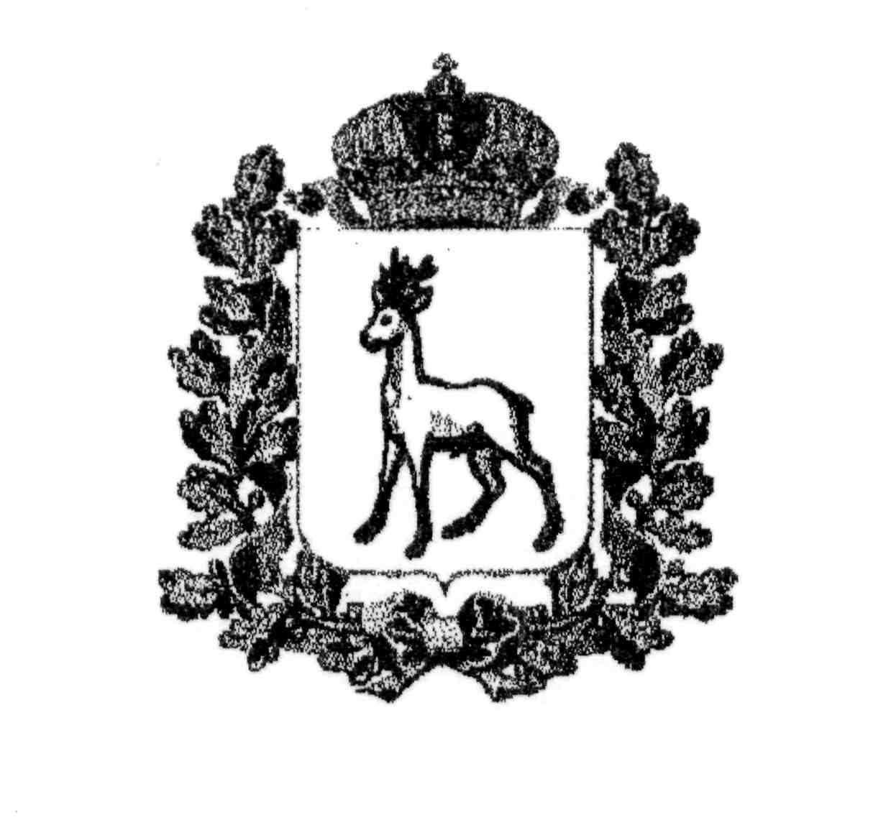
МИНИСТЕРСТВО ОБРАЗОВАНИЯ И НАУКИ
САМАРСКОЙ ОБЛАСТИ

СЕВЕРО-ВОСТОЧНОЕ УПРАВЛЕНИЕ
ПРИКАЗ
от 18 ноября 2019 года № 288-од
О проведении окружного конкурса
«Сердце отдаю детям»

В соответствии с планом работы Северо-Восточного управления министерства образования и науки Самарской области приказываю:
1. Провести окружной конкурс педагогического мастерства работников дополнительного образования детей «Сердце отдаю детям».
2. Утвердить Положение об окружном конкурсе педагогического мастерства работников дополнительного образования детей «Сердце отдаю детям» (далее - Конкурс) (Приложение №1).
3. И.о. директора ГБОУ ДПО ЦПК «Похвистневский РЦ» (Дуняшиной Н.Б.) обеспечить организационно-методическое сопровождение Конкурса.
4. Директору ГБОУ СОШ №7 города Похвистнево (Козлову Д.А.) подготовить помещение и обеспечить организационное сопровождение Конкурса.
5. Руководителям государственных бюджетных общеобразовательных учреждений СВУ МОиНСО оказать содействие участию педагогов дополнительного образования детей в Конкурсе.
6. Контроль исполнения настоящего приказа возложить на начальника отдела развития образования СВУ МОиНСО Серову Е.А.

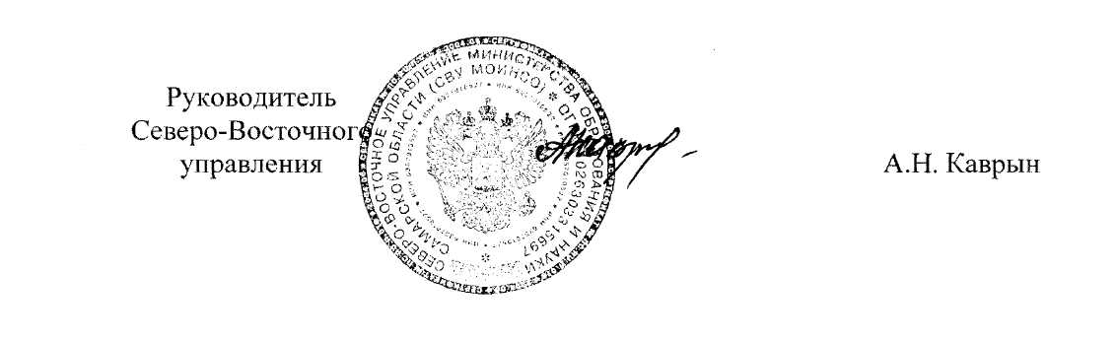

Петрова

Приложение №1
к приказу
СВУ МОиНСО
от 18.11.2019г. №288-од

ПОЛОЖЕНИЕ
об окружном конкурсе педагогического мастерства
работников дополнительного образования детей «Сердце отдаю детям»

1. Общие положения
1.1. Окружной конкурс профессионального мастерства работников дополнительного образования детей «Сердце отдаю детям» (далее - Конкурс) нацелен на повышение роли дополнительного образования детей в творческом развитии, профессиональном становлении и формировании общей культуры обучающихся.
1.2. Задачи Конкурса:
- выявление передового педагогического опыта и поддержка талантливых педагогов системы дополнительного образования детей;
- поиск педагогических идей по обновлению содержания в практике воспитания и дополнительного образования детей;
- повышение профессионального мастерства и престижа труда педагога дополнительного образования детей;
- сохранение уникальности системы дополнительного образования детей в развитии и становлении личности ребенка.
1.3. Учредителем Конкурса является Северо-Восточное управление министерства образования и науки Самарской области.

2. Номинации Конкурса
Конкурс проводится по следующим номинациям:
- «Дебют» (молодые работники дополнительного образования со стажем работы от 1 года до 3 лет);
- «Признание» (работники дополнительного образования со стажем работы более 3 лет).

3. Участники Конкурса
В Конкурсе могут принимать участие педагоги дополнительного образования, тренеры-преподаватели, педагоги-организаторы, педагогические работники, осуществляющие дополнительное образование детей в образовательных учреждениях всех типов и видов независимо от ведомственной принадлежности. Возраст участников не ограничивается.

4. Порядок проведения Конкурса
4.1. Конкурс проводится 14 декабря 2019 года на базе ГБОУ СОШ №7 города Похвистнево.
4.2. Для участия в Конкурсе руководителям общеобразовательных учреждений необходимо направить в адрес СВУ МОиНСО заявку по прилагаемой форме, заверенную подписью директора и печатью (Приложение №1) – до 1 декабря 2019 года;
4.3. На Конкурс участника предоставляют портфолио, включающее:
- титульный лист;
- общие сведения о себе;
- копии документов об образовании;
- дополнительную образовательную программу;
- проекты, сценарии, публикации, отзывы, список достижений участника (с приложением дипломов, грамот), программы деятельности, информацию об участии в социально-значимых мероприятиях;
- согласие на обработку персональных данных.
Все копии документов заверяются подписью руководителя учреждения и печатью.
Информация представляется в бумажном виде и на электронном носителе (CD диск, дискета) в формате Word, шрифт Times New Roman 14 пт.

5. Руководство Конкурсом
Подготовку и проведение Конкурса осуществляет Северо-Восточное управление министерства образования и науки Самарской области.

6. Программа финала Конкурса
6.1. Программа Конкурса включает следующие задания:
6.1.1. Самопрезентация «Мое педагогическое послание профессиональному сообществу» (регламент - 10 минут). Конкурсант должен раскрыть приоритетные направления развития дополнительного образования, на решение которых направлена дополнительная общеобразовательная программа и педагогическая деятельность педагога.
6.1.2. Открытое занятие «Ознакомление с новым видом деятельности» в соответствии с дополнительной общеобразовательной программой. Продолжительность занятия с обучающимися среднего и старшего возраста – 40 минут. Для младшего школьного возраста - 30 минут. Комментарии конкурсанта к своему занятию и ответы на вопросы жюри – 5 минут.

7. Оценка конкурсных заданий
Оценка конкурсных заданий:
- самопрезентация «Мое педагогическое послание профессиональному сообществу» – 10 баллов;
- открытое занятие – 10 баллов.

8. Подведение итогов Конкурса
8.1. Итоги конкурса подводятся решением Жюри, которое формируется оргкомитетом Конкурса (Приложение №2).
8.2. Все участники финала Конкурса получают диплом участника Конкурса.
8.3. Участники, занявшие 1,2,3 места в номинациях, награждаются дипломами Северо-Восточного управления министерства образования и науки Самарской области.
8.4. Победитель Конкурса принимает участие в областном конкурсе педагогического мастерства работников дополнительного образования детей «Сердце отдаю детям».

ПРИЛОЖЕНИЕ 1
к положению об окружном конкурсе педагогического мастерства
работников дополнительного образования детей «Сердце отдаю детям»

ЗАЯВКА
на участие в окружном конкурсе педагогического мастерства работников дополнительного образования детей «Сердце отдаю детям»

ГБОУ ____
Номинация ___________________________ Направленность__________________________
Сведения о конкурсанте:
1. Ф.И.О. (полностью)________________________
2. Дата рождения____________________________
3. Место работы, должность__________________
4. Адрес места работы, рабочий и личный телефон
_____________________________________________
5. Сведения об образовании_____________________
6. Стаж работы________________________________
7. Квалификационная категория___________________
8. Государственные и отраслевые награды_____________
9. Краткое описание опыта работы и сведения о наиболее значимых педагогических успехах за последние 3 года_________________________________________________
10. Оборудование, необходимое для участия в финале Конкурса (с указанием назначения и количества единиц)_____________________________________________
11. Возраст детей для проведения открытого занятия «Введение в образовательную программу»___________________________________________________________________

ПРИЛОЖЕНИЕ 2
к положению об окружном конкурсе профессионального мастерства
работников дополнительного образования детей «Сердце отдаю детям»

Состав оргкомитета
окружного конкурса профессионального мастерства работников дополнительного образования детей «Сердце отдаю детям»

№ п.п. | ФИО | Должность
1. | Петрова В.И. | Ведущий специалист отдела развития образования СВУ МОиНСО
2. | Берлогина О.В. | Начальник информационно-методического отдела ГБУ ДПО «Похвистневский РЦ»
3. | Петрянкина Е.Н. | Заведующий ЦВР «Эврика» – филиала ГБОУ СОШ им. Н.С. Доровского с. Подбельск

